**“CARSI资源共享”移动端访问操作手册**

1. 用户通过移动端访问“CARSI资源共享”应用，需关注“安徽大学”微信企业号后进入安大微门户，具体请扫描如下二维码。

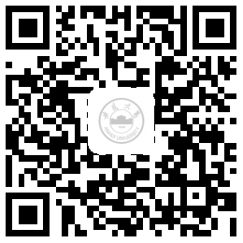

1. 对于首次使用学校微信企业的用户，扫描微门户二维码后，将会出现登录界面(图-1) ，请输入用户统一认证帐号与密码，然后输入个人微信手机号，进行用户认证和微信绑定(图-2)。认证通过后，将会弹出页面，出现安大微门户二维码 (图-3)，用户须长按该二维码关注智慧安大微门户。

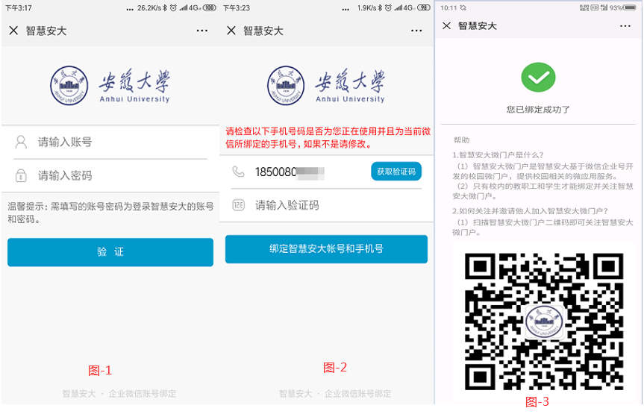

1. 对于已经绑定企业微信，关注过安大微门户的用户，可从微信的“通讯录”-“安大微门户”点击进入。点击 “CARSI资源共享”应用，如图-4所示。

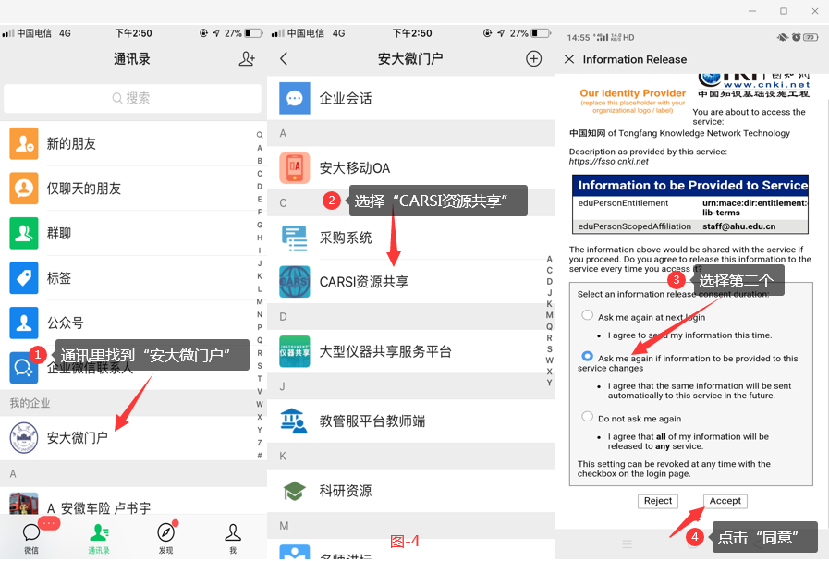

1. 进入到CARSI应用，选择本校已购的数据资源，例如图-5所示访问“中国知网”数据库资源。

